Aufgabe 1: | «At the doctor’s»
Zielsprache: | Englisch
Tools: | PONS
Sprachliche Themen: | Wortschatz
Lernziele:
- Ich kann bei Online-Wörterbüchern wie PONS Kontexthinweise nutzen, um aus den Suchergebnissen das passende Wort auszuwählen.
- Ich kann einem Arzt einfache Symptome und Beschwerden beschreiben und einfache Fragen dazu beantworten.
- Ich kann meine Nutzung des Onlinewörterbuchs PONS reflektieren.
1. I’m in pain

A) Die Zwillinge Luca und Damian sind krank. Wo haben sie Schmerzen? Ergänze das passende Wort.
Beispiel: «Luca’s leg hurts.»

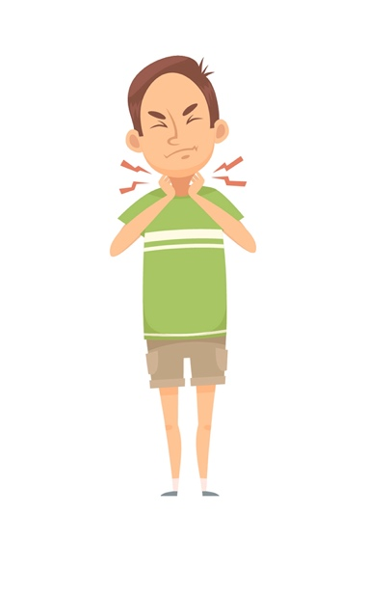 | 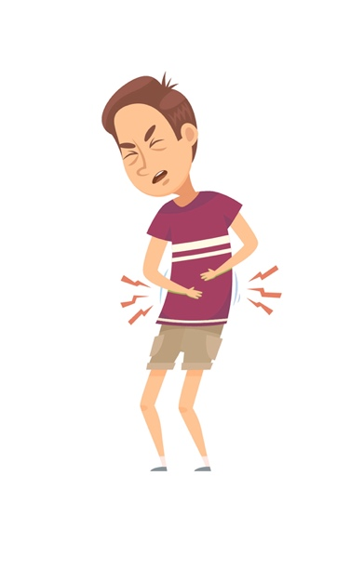
Damian has a … ache.
Luca’s … hurts.

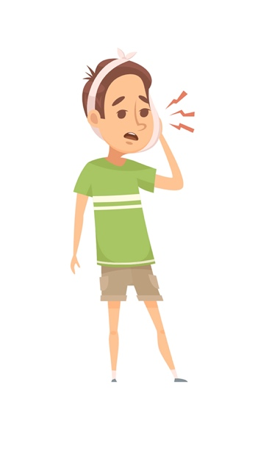  His … hurt. | 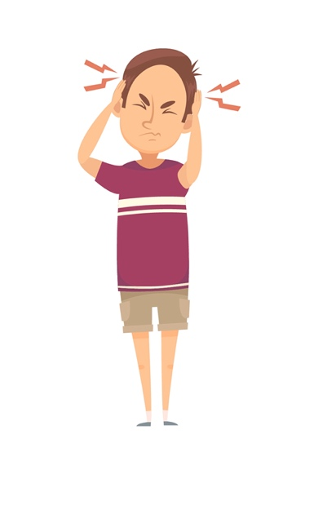  He has a …ache

2. The right word

A) Luca und Damian sind wieder gesund und bereiten im Englischunterricht einen Dialog zwischen Arzt und Patient vor. Sie dürfen das Online-Wörterbuch PONS verwenden, haben dabei jedoch noch Schwierigkeiten. Schau dir folgendes Video von Luca an.
https://tube.switch.ch/videos/fQCXSf1Pxv

Welche Übersetzungsfehler macht Luca im Video? Bei welchen Wörtern?
J / Nein? | Fehlertyp | Betroffene Wörter:
… | Verb nicht in der Grundform gesucht | …
… | Gross- und Kleinschreibung bei der Suche nicht berücksichtigt | …
… | Kontext der Übersetzung nicht angeschaut | …

B) Damian hat Lucas Fehler bemerkt und zeigt ihm, wie er hätte vorgehen sollen. Schau dir im folgenden Video Damians Vorgehen an:
https://tube.switch.ch/videos/19TxOq8I4v

Was hat Damian anders gemacht als Luca?

...

3. Book an appointment online

A) Du bist in den Ferien krank geworden. Um deinen Arzttermin online zu reservieren, musst du einige Fragen beantworten. Verwende dafür das Online-Wörterbuch PONS.

Question: | Your reply in German: | English translation:
1. Who is ill, you or someone else? | Ich | …
2. What are your symptoms? | Ich habe Fieber und Schmerzen im Nacken. | …
3. How long have you had these symptoms? | Seit heute Morgen. | …

B) Wie bist du vorgegangen, um die richtigen Wörter zu finden? Gab es Schwierigkeiten?

...

C) Vergleicht zu zweit eure Übersetzungen. Wo seid ihr euch einig, wo nicht? Markiert die Unterschiede in eurer Tabelle mit einer Farbe.

4. At the doctor’s

Bereitet zu zweit ein Arztgespräch mit Hilfe des Onlinewörterbuchs PONS vor. Die folgenden Fragen können euch dabei helfen:

- Wo hast du Schmerzen?
- Seit wann hast du Schmerzen?
- Nimmst du Medikamente?
- Hast du Allergien?
- Brauchst du ein Zeugnis?

A: ...

B: ...

A: ...

B: ...

5. Schlussreflexion

- Wenn ich mit dem Online-Wörterbuch PONS arbeite, muss ich aufpassen, dass:

- …
- …
- …

- Drei Sätze (oder Wörter), die ich zum Thema Körper / Arztbesuch neu gelernt habe, sind:

- …
- …
- …

Quelle Bilder: https://de.freepik.com/fotos

